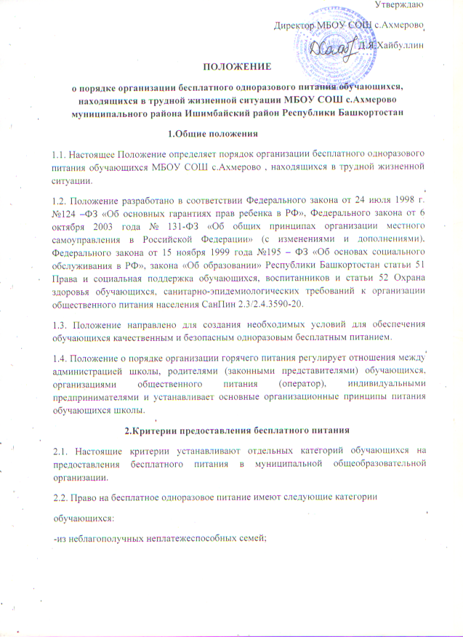

-из неблагоприятных условий проживания (отсутствие у детей необходимой одежды, регулярного питания, несоблюдение санитарно-гигиенических условий);
-жизнедеятельность, которых объективно нарушена в результате сложившихся обстоятельств, которых не могут преодолеть самостоятельно или с помощью семьи.
3.Основные организационные принципы питания
3.1. Обеспечение обучающегося находящегося в трудной жизненной ситуации одноразовым питанием на бесплатной основе осуществляется по письменному представлению (ходатайству) классного руководителя к руководителю школы, Совету школы.
3.2. Решение о постановке на внутренний профилактический учет принимается в соответствии с положением Совета школы. Для устранения неблагополучия в семье школой проводится целенаправленная работа с родителями.
3.3. Основной задачей является обеспечение эффективной помощи семье в период пребывания обучающегося в школе, а именно обеспечения качественным одноразовым бесплатным питанием. На протяжении работы с семьей решаются следующие задачи:
- обеспечивать и координировать помощь семьям, находившимся в трудной жизненной ситуации;
- организовывать психолого-педагогическое просвещение родителей.
3.4. Основные направления работы с семьями:
- проверка жилищно-бытовых условий семьи;
- ежемесячные акты и справки о посещении семьи;
- социальный паспорт семьи;
- индивидуальная работа с родителями и несовершеннолетними (им) (объяснительные, заявления, расписки и т.д.);
- сбор информации о семье, выявление причин неблагополучия, неплатежеспособности;
- составление плана работы с семьей;
- проведение консультаций, лекций для родителей;
- оказание им социально-психологической, посреднической и правовой помощи.
- результаты исследования семьи и обучающихся (диагностики, анкеты, тесты и т. д.).

4. Обязанности
ответственного за организацию адресного бесплатного питания обучающихся, находящихся в трудной жизненной ситуации
4.1. Ответственное лицо за организацию школьного питания своевременно производит проверку и хранение необходимой учетной документации по обеспечению обучающихся бесплатным одноразовым питанием.
4.2. Ответственное лицо за организацию школьного питания ведет ежедневный учет обучающихся, получающих бесплатное питание по классам.
4.3. Ответственное лицо за организацию питания своевременно подает информацию об изменениях в списках обучающихся, получающих питание.
4.4. Для правильности и своевременности расчетов с организаторами школьного питания (оператор) и индивидуальными предпринимателями по окончании месяца готовит утверждаемый руководителем школы отчет о фактически отпущенном питании и производит его сверку.

5. Обязанности классных руководителей по организации питания обучающихся, находящихся в трудной жизненной ситуации
5.1. Классные руководители осуществляют сбор необходимых документов для предоставления бесплатного питания.
5.2. Классные руководители соблюдают график посещения школьной столовой обучающимися общеобразовательной организации.
5.3. Классные руководители, сопровождающие в столовую обучающихся, несут ответственность за отпуск питания согласно списку (табель).
5.4. Питание обучающихся осуществляется по фактическому посещению общеобразовательной организации.
5.5. Отпуск горячих блюд путем заменой на сухой паек запрещается за составлением исключения аварийный ситуаций в школе.

6. Контроль за организацией питания обучающихся
6.1. Контроль за организацией питанием обучающихся, деятельностью школьной столовой, качеством предоставленной пищи, соблюдением рациона утвержденного меню осуществляется бракеражной комиссией, созданной по приказу руководителя школы.
6.2. Ответственность за организацию питания обучающихся, расходование
бюджетных средств на эти цели, соблюдение санитарно-эпидемиологических требований возлагается на руководителя школы, заведующего производством (оператор питания), ответственного за организацию питания в школе.

